**МИНИСТЕРСТВО ЦИФРОВОГО РАЗВИТИЯ СВЯЗИ И МАССОВЫХ КОММУНИКАЦИЙ**

**Ордена Трудового Красного Знамени**

**Федеральное государственное бюджетное образовательное учреждение высшего образования**

**«Московский технический университет связи и информатики»**

Кафедра «Математическая Кибернетика и Информационные технологии»

Лабораторная работа №4

Работа с исключениями

Выполнил: Студент группы

БВТ2303

Кунецкий Владислав

Москва

2024

Цели работы:

- Изучить механизмы обработки ошибок в java

- На практике отловить встроенные исключения

- Создать свои класс исключений

Ход работы:

В первом задании нужно было отловить исключения, связанные с массивом чисел. Я написал следующую программку.

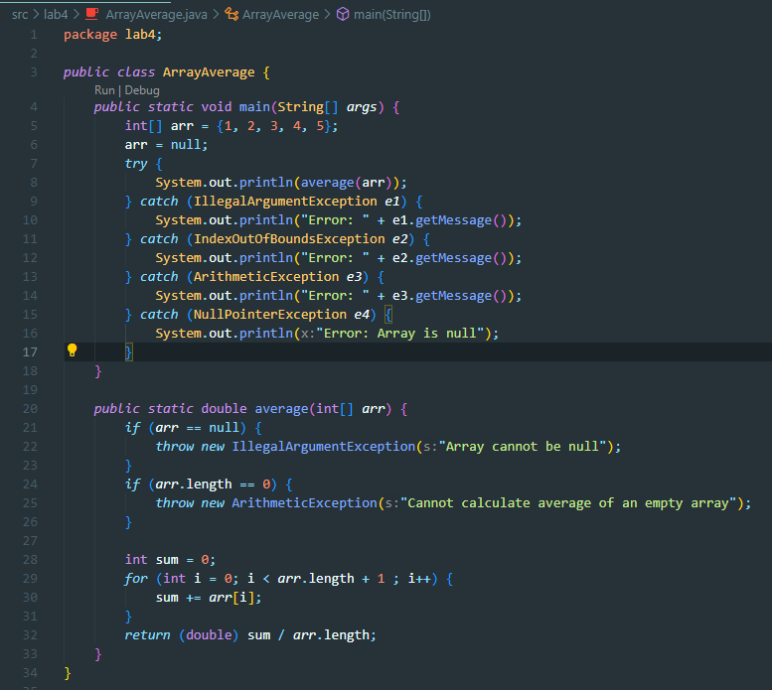

Скрин 1 – Задание с массивом

Если прибавить к *arr*.length 1, то можно увидеть исключение IndexOutOfBoundsException

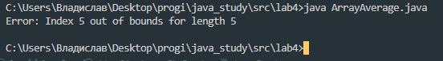

Скрин 2 – Выход за пределы массива

При передачи в функцию нулевого указателя получаем такую ошибку



Скрин 3 – Нулевой указатель

Переходим к второму заданию

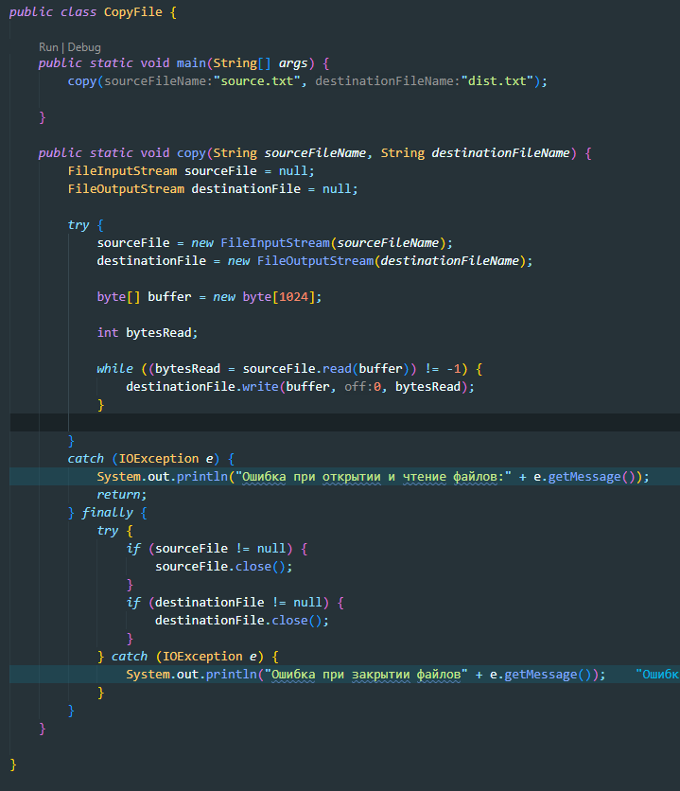

Скрин 4 – Программа, копирующая содержимое файла

Попробуем запустить программу, без файла в нужно директории.



Скрин 5 – Ошибка при открытии файла

Получили ошибку при открытии файла.

В последнем задании нужно было написать свой класс ошибки и сгенерировать ошибку этого класса.

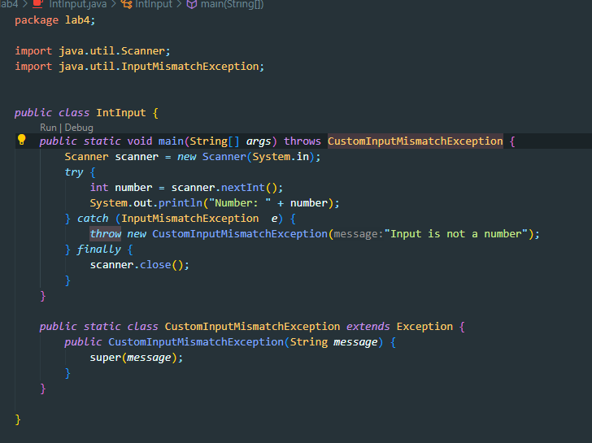

Скрин 6 – Свой класс ошибки

Я создал статический класс CustomInputMismatchException и наследовался от класс Exception. В классе я создал базовый конструктор ошибки.

При вводе пользователем не числового символа мы попадаем в блок InputMismatchException и в нем выбрасывается исключение

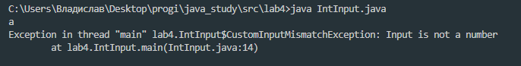

Скрин 7 – Демонстрация ошибки при вводе буквы.